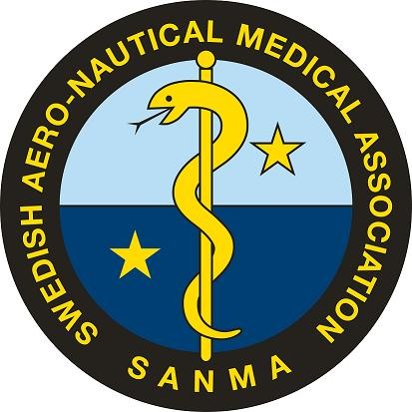

SANMA årsmötesprotokoll 2018-05-21, Cafeterian, Sabbatsberg
Efter välkomnande, förtäring och mycket intressant föreläsning av flygpsykolog Marika Melin avhölls årsmötet.

- Årsmötets öppnande.

Årsmötet öppnades av Håkan Sköldefors.

- Fastställande av röstlängd.

Närvarande: Jan Linder, Olle Sandelin, Claes Bothin, Jesper Rosvall, Per Jakobsson, Lars-Gunnar Hök, Håkan Sköldefors, Thorbjörn Johansson, Lena Åkerberg, Mats Hagberg, Mikael Nordlund, Hans Örnhagen, Thomas Sundberg, Ernst Zuber, Tomas Drott, Lennart Eriksson.

- Val av ordförande och sekreterare för mötet.

Ordf Håkan Sköldefors valdes till mötesordförande, sekr Claes Bothin till sekr.

- Val av två justeringsmän.

Jesper Rosvall och Lena Åkerberg valdes.

- Fråga om mötet har utlysts enligt stadgarna.

Kallelse skall ske senast 4 veckor före årsmötet. Kallelse har sänts per e-mail 2/4, 18/4, 1/5 samt har annonserats i Läkartidningen och på dess webbkalender.

Årsmötet fann mötet stadgeenligt utlyst.

- Fastställande av dagordning.

Årsmötet fastställde dagordningen.

- Styrelsens verksamhetsberättelse.

Föredrogs av Håkan Sköldefors, se bilaga 1.

- Styrelsens ekonomiska rapport.

Olle Sandelin redovisade muntligen:

Årets resultat 16 188,20 kr, behållning 150 000 kr.
Föreslogs att årets resultat balanseras i ny räkning.

Medlemsavgifter beslöts oförändrade: 250 kr för flygläkare, 200 kr för dykläkare och övriga, samt 500 kr för företagsmedlemmar.

Årsmötet 2017 beslöt om möjlighet till livstids medlemskap:
Avgift för dem över 60 år: 2500 kr och för medlem under 60 år 4000 kr.

- Revisorernas berättelse.

Olle Sandelin läste revisionsberättelsen då Anders Norlin, revisor anmält förhinder. ’’Granskningen har skett enligt god revisionssed. Räkenskaperna är noggrant förda. Alla verifikationer är korrekta. Jag tillstyrker att balans- och resultaträkning godkänns, att skattmästare och styrelse beviljas ansvarsfrihet, samt att årets överrskott , kr 16 188,20 kr balanseras i ny räkning. Bilaga 3.

- Fråga om ansvarsfrihet för styrelsen.

Årsmötet beviljade ansvarsfrihet för styrelsen.

- Övrig fråga.

Hans Örnhagen redogjorde för TS och register avseende godkända dykläkare för medicinska kontroller i arbetslivet.

Val

Valberedningens förslag föredrogs av Per Jakobsson, vidare föreslogs att utöka antalet suppleanter för att säkerställa successionen. Årsmötet biföll och valde enligt förslaget

- Val av ordförande.

Håkan Sköldefors ordförande omval, mandat till 2020.

- Val av övriga styrelseledamöter samt suppleanter.

Vice ordförande Iannis Magounakis mandat till 2019,

Sekreterare Claes Bothin, mandat till 2019,

Skattmästare Thomas Sundberg nyval mandat till 2020

Representant Flygmedicin Jesper Rosvall omval mandat till 2020

Representant Flygmedicin Lars-Gunnar Hök mandat till 2019

Representant Marinmedicin Mats Hagberg mandat till 2019

Suppleant Olle Sandelin nyval mandat till 2019

Suppleant Mikael Nordlund omval mandat till 2020

Suppleant Jim Viksten nyval mandat till 2019

Suppleant Kristina Bergstedt Oscarsson nyval mandat till 2020

- Val av revisorer och suppleanter.

Revisor Anders Norlin mandat till 2019

Revisorsuppleant Erik Norrman omval mandat till 2020

- Val av valberedningen och suppleanter.

Till valberedning på ett år omvaldes Per Jakobsson (sammankallande) samt Jan Linder.
Årsmötet beslöt utöka antalet ledamöter till 3 st, nyvaldes Hans Örnhagen

- Styrelsens förslag (t.ex. ändring av stadgarna).

Intet.

- Inkomna motioner.

Inga motioner hade inkommit.

- Årsmötets avslutande.

Ordförande tackade de närvarande deltagarna för visat intresse.

Justeras

Håkan Sköldefors Lena Åkerberg Jesper Rosvall
Ordförande Justeringsman Justeringsman

Vid protokollet Claes Bothin

